Szétnéztél a honlapon, de nem tudsz, dönteni vagy más elképzelésed van? Egyedi ötleteid megvalósításában is igyekszünk segítséget nyújtani! Több termékünk is felkeltette érdeklődésed, komplett Esküvői csomagra lenne szükséged? Ez esetben kedvezményes ajánlatokkal készülünk számodra/számotokra!

Töltsd ki az alábbi űrlapot és felvesszük veled a kapcsolatot emailben vagy telefonon!

Az Űrlap kitöltése előtt figyelmedbe ajánljuk a PDF formátumban letölthető 2017-es Katalógusunkat, ami rengeteg ötletet adhat és megkönnyíti az ajánlatkérő kitöltését!

ÁRAJÁNLAT KÉRÉS
köszönőajándék.com
Neved/Nevetek
Telefon(ok)
Email(ok)
Az esemény típusa és időpontja |  |  |  |  |  |  |  |  | 2017.
Helyszín |  |  |  |  | Tervezett létszám + staff |  |  |  |  |  |  | fő
A KÖVETKEZŐKRE SZERETNÉK ÁRAJÁNLATOT KÉRNI
Köszönő- ajándékok Köszönő ajándékok | Meghívók és Papír kiegészítők Köszönő ajándékok |  |  | Dekorációs/ Esküvői kellékek Köszönő ajándékok |  |  | Fotó kellékek/ Parti kellékek Köszönő ajándékok |  |  | Csomagolások Köszönő ajándékok
Mi érdekel pontosan (több termék vagy szolgáltatás is)
Mekkora mennyiségben
ELKÉPZELÉSEITEK – A Rendezvény jellege
Esküvő/ Eljegyzés Köszönő ajándékok | Születésnap/ Névnap Köszönő ajándékok |  |  | Babaváró buli/keresztelő Köszönő ajándékok |  | Kerti parti/ Születésnap Köszönő ajándékok |  |  |  | Egyéb típusú rendezvény Köszönő ajándékok |  |  |  | Köszönő-  ajándékok
Amennyiben pontosítani szeretnéd a rendezvény jellegét |  |  |  |  |  |  |  | Pl. Ballagás, házavató buli, stb.
Ide leírhatod, hogy milyen rendez-vényt terveztek, amennyiben az összejövetelnek kiemelt személyei vannak, pl. Ti akkor rólatok vagy esetleg ha Szülinapost ünnepeltek, akkor pedig róla néhány szó. Terve-iteket, ötleteitek, és elképzeléseitek ide leírhatjátok.
Megoszthatod velünk milyen sílusok, trendek állnak közel hozzátok.
ELKÉPZELÉSEITEK – A Rendezvény sítlusa
Romantikus/ Klasszikus Köszönő ajándékok  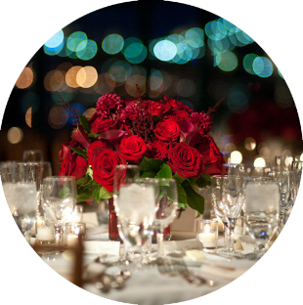  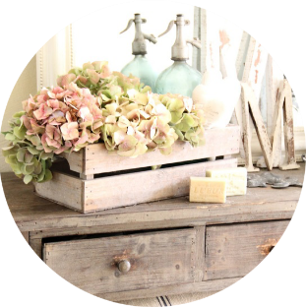 | Vintage/ Retro Köszönő ajándékok |  |  | Modern/ Minimalista Köszönő ajándékok |  |  | Urbán/ Nagyvárosi Köszönő ajándékok |  |  | Tematikus Köszönő ajándékok  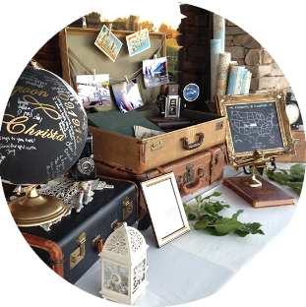
Ha pontosítani szeretnéd vagy nem találod az elképzelt stílust
Az elképzelt színvilág
Preferált dekorációs elemek
A dekoráció fő virágai

KÖSZÖNŐAJÁNDÉK ESETÉN – ajándék jellege
Finomságok (ehető/iható) Köszönő ajándékok | Használati tárgyak Köszönő ajándékok | Hölgyeknek/ Uraknak Köszönő ajándékok | Illatozó ajándékok Köszönő ajándékok |  |  | Növények Köszönő ajándékok
EGYEDI IGÉNYEKKEL RENDELKEZŐ VENDÉGEK
Gyerekek és csecsemők Köszönő ajándékok | Étel érzékenyek vagy allergiások Köszönő ajándékok | Szeszes italt nem fogyasztók Köszönő ajándékok | Várhatóan mennyi fő: |  | Gy: |  |  | É: |  | Sz:
Kiemelt személyeknek külön ajándékot Szeretnétek |  | Pl. Szülők, testvérek, tanuk, koszorús lányok és fiúk, stb..
Várhatóan mennyi fő
Amennyiben a Kiemelt személyek ajándékára többet szántok, mennyivel |  |  |  |  |  |  |  |  |  |  | Ft/fő
AZ AJÁNDÉKOKRA(DEKORÁCIÓRA) SZÁNT ÖSSZEG/FŐ
Legfeljebb: 500 FT/fő Köszönő ajándékok | Legfeljebb: 1.000 Ft/fő Köszönő ajándékok | Legfeljebb: 1.500 Ft/fő Köszönő ajándékok | Az ÁR másodlagos EGYEDIT szeretnénk Köszönő ajándékok |  |  | Csomagajánlat (több termék) Köszönő ajándékok
ELKÉPZELÉSEITEK – Meghívó és Egyéb papír kiegészítők
Meghívó és boríték Köszönő ajándékok  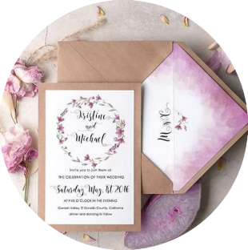 | Ültetési rend/ Ültető kártya Köszönő ajándékok  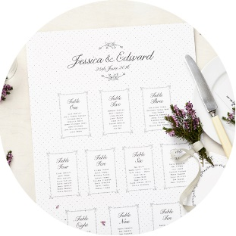 | Save the date/ Time Line kártya Köszönő ajándékok | Ét- és Itallap/ Asztal szám Köszönő ajándékok |  |  | Csomagajánlat (több termék) Köszönő ajándékok  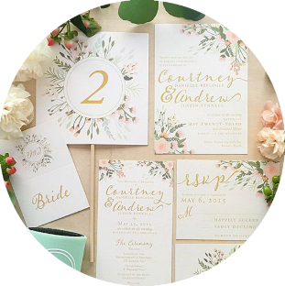
Ha pontosítani, hogy milyen papír kiegészítőkre lenne szükségetek  Pontos elképzeléseiteket vagy ötleteiteket itt is leírhatjátok |  | Pl. Ujjlenyomat fa, idő kapszula, kaparós sorsjegy, tombola, stb..
Mennyiség (család/meghívó) |  |  |  |  |  | család
Egyedi nérvre szóló borítékot kértek |  | IGEN Köszönő ajándékok |  | NEM Köszönő ajándékok
A termékek nyomdai gyártását is kérem (nem csak a tervezést) |  | IGEN Köszönő ajándékok |  | NEM Köszönő ajándékok
ELKÉPZELÉSEITEK – Meghívó formátuma
Francia vagy normál boríték Köszönő ajándékok  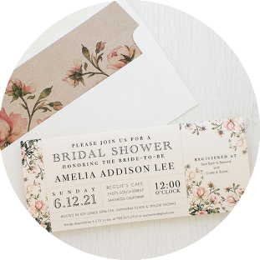 | Négyzet Köszönő ajándékok  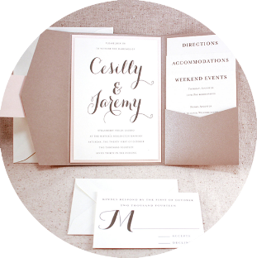  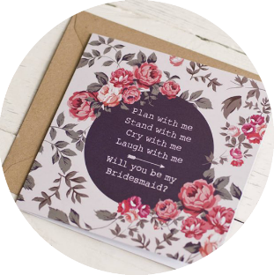 | Leporelló Köszönő ajándékok | Kihajtogatható Köszönő ajándékok |  |  | Egyedi Köszönő ajándékok  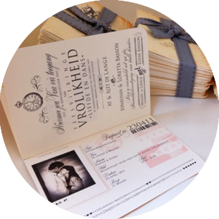
AZ AJÁNDÉKOKRA(DEKORÁCIÓRA) SZÁNT ÖSSZEG/FŐ
oldalra Köszönő ajándékok | felfelé Köszönő ajándékok | középről két oldalra Köszönő ajándékok | egymásba csúsztatható Köszönő ajándékok |  |  | kártya Köszönő ajándékok
Pontos adatok, amiknek szerepelnie kell minden féle képen a meghívón. Például: A rendezvény pontos helyszíne, kezdésének időponta, nevetek visszajelzés időpontja, idézet ha szeretnétek, stb. |  | Pl. Sok szeretettel meghívunk ..

Az Űrlap átnézése után, felvesszük veled a kapcsolatot, ha lenne még kérdésünk. Amennyiben minden információt megkaptunk, amire szükségünk lehet, elkészítjük neked személyre szabott árajánlatunkat. Amennyiben erre igény van és a kiválasztott termék lehetővé teszi, elkészítünk egy látványtervet, mely alapján elindulhat a közös munkánk.

Feliratkozom a Köszönőajándék.com hírlevelére
Kijelentem, hogy az Általános szerződési feltételeket és az Adatvédelmi tájékoztatót elolvastam és elfogadtam.

Tamás Anikó
Email: kaart.ajandek@gmail.com | Telefon: +36 70 372 5706
Facebook: www.facebook.com/koszonoajandek/

